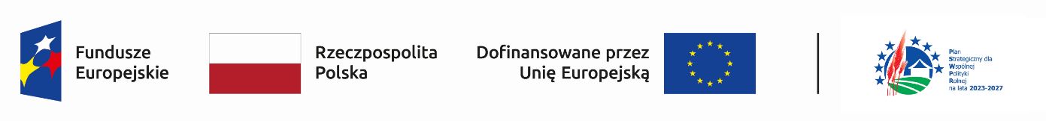
Karbowo, dnia 03.03.2025 r.

OGŁOSZENIE O NABORZE WNIOSKÓW
Stowarzyszenie „Lokalna Grupa Działania Pojezierze Brodnickie”
oraz Zarząd Województwa Kujawsko-Pomorskiego informuje o możliwości składania wniosków o powierzenie grantów
w ramach priorytetu 7. Fundusze Europejskie na rozwój lokalny, działanie: FEKP.07.02 Wsparcie dzieci i młodzieży poza edukacją formalną.

Nr konkursu LGD: 1/2025/EFS+/07.02

- Przedmiotem naboru są wnioski na powierzenie grantu na: Wsparcie dzieci i młodzieży poza edukacją formalną.

- Podmioty uprawnione do ubiegania się o grant: beneficjentami projektu objętego grantem mogą być wszystkie podmioty z wyłączeniem osób fizycznych (nie dotyczy osób prowadzących działalność gospodarczą lub oświatową na podstawie odrębnych przepisów); .

- Termin, miejsce oraz forma składania wniosków o grant:
a) termin składania wniosków o powierzenie grantu: od 17/03/2025 do 03/04/2025.
b) miejsce składania wniosków: Biuro Stowarzyszenia „Lokalna Grupa Działania Pojezierze Brodnickie’; Karbowo, ul. Wczasowa 46, 87-300 Brodnica w godzinach urzędowania.
Wniosek o powierzenie grantu może być złożony osobiście lub przez posłańca, drogą pocztową lub kurierem. W każdym przypadku decyduje data wpływu do biura Stowarzyszenia „Lokalna Grupa Działania Pojezierze Brodnickie”.
c) forma składania wniosków o powierzenie grantu: w wersji papierowej.

- Alokacja środków w naborze.
Całkowita kwota środków przeznaczonych na dofinansowanie projektów objętych grantem w naborze wynosi 1 400 000,00 zł.

- Miejsce publikacji regulaminu naboru: jako załącznik do niniejszego ogłoszenia oraz na stronie www.lgdpojezierzebrodnickie.pl. w zakładce Strefy aktywności młodych osób

- Dane do kontaktu: Biuro Stowarzyszenia „Lokalna Grupa Działania Pojezierze Brodnickie”:, Karbowo, 87-300 Brodnica, ul. Wczasowa 46, tel. 56 4934404,
e-mail: biuro@lgdpojezierzebrodnickie.pl.

Załączniki do ogłoszenia:

- Regulamin naboru wniosków

Załączniki:

1.Standard klubów młodzieżowych.

2. Kryteria oceny i wyboru Grantobiorców w ramach LSR objętego Programem Regionalnym Fundusze Europejskie dla Kujaw i Pomorza na lata 2021 – 2027 dla działania FEdKP 07.02 Wsparcie dzieci i młodzieży poza edukacją formalną.

3.Regulamin wsparcia doradczego.

5. Wzór wniosku o powierzenie grantu.

6. Wzór umowy o powierzenie grantu.
- Wzór porozumienia o współpracy.
- Oświadczenie w sprawie zgody na doręczanie pism za pomocą środków komunikacji elektronicznej.
- Wskaźniki dla działania 7.2 Wsparcie dzieci i młodzieży poza edukacją formalną.
- Wzór szczegółowego budżetu projektu.
- Standard budżetu projektu objętego grantem zawierający katalog stawek maksymalnych.
- Lista dokumentów niezbędnych do zawarcia umowy o powierzenie grantu.
- Lokalna Strategia Rozwoju 2021-2027.
- Procedury oceny i wyboru Grantobiorców w ramach Programu Regionalnego Fundusze Europejskie dla Kujaw i Pomorza ze środków Europejskiego Funduszu Społecznego+.
- Oświadczenie Wnioskodawcy w zakresie kryterium numer 20.
- Wzór wniosku o rozliczenie grantu.

Projekt współfinansowany ze środków EFRROW w ramach programu Planu Strategicznego dla Wspólnej Polityki Rolnej na lata 2023 – 2027 oraz ze środków EFS+ w ramach Programu Regionalnego Fundusze Europejskie dla Kujaw i Pomorza na lata 2021 - 2027.
----------------------------------------------------------------------------------------------------------------

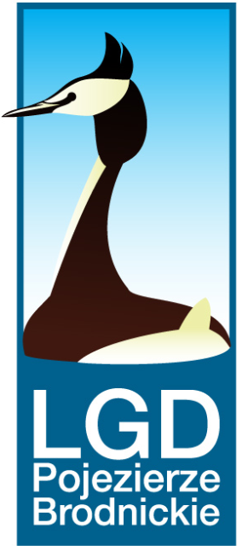
Stowarzyszenie „Lokalna Grupa Działania Pojezierze Brodnickie”, Karbowo ul. Wczasowa 46, 87-300 Brodnica;
Tel/fax + 48 56 49 34404; KRS 0000320535; REGON 340535232; NIP 8741735934;
e-mail: biuro@lgdpojezierzebrodnickie.pl; www.lgdpojezierzebrodnickie.pl

